 | BAN TỔ CHỨC GIẢI THƯỞNG  MÙA HÈ SÁNG TẠO VIẾT ỨNG DỤNG  PHẦN MỀM NGUỒN MỞ  LẦN THỨ TƯ – 2012

QUẢN LÝ DỰ ÁN
MHST12-02
Group Members | Vũ Hải Nam  Nguyễn Ngọc Hưng  Nguyễn Lưu Bách
Mentor | Nguyễn Vũ Hưng

Mục lục

1. Quy trình phát triển phần mềm: 2

2. Kế hoạch quản lý dự án: 3

3. Kế hoạch giao tiếp: 4
3.1 Giao tiếp nhóm 4
3.2 Giao tiếp với người cố vấn 5

4. Đánh giá rủi ro và phương án khắc phục: 5

1. Quy trình phát triển phần mềm:
Trong giai đoạn phát triển mẫu thử nghiệm phần mềm của dự án sẽ áp dụng mô hình phát triển “Lặp và tăng tiến” (Iterative and incremental). Phần mềm sẽ được phát triển và cập nhật liên tục.

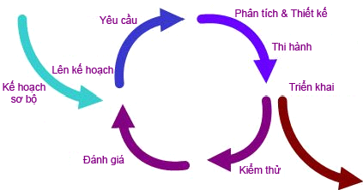

Hình 1. Mô hình phát triển Lặp và tăng tiến

Nhóm lựa chọn mô hình này bởi vì nó có những lợi điểm sau:
- Sẽ luôn có phiên bản chạy được của chương trình. Ví dụ: trong trường hợp không đủ thời gian, chúng tôi có thể bàn giao sản phẩm của lần lặp gần nhất.
- Giảm rủi ro sớm trong chu kỳ phát triển phần mềm. Những yêu cầu quan trọng thường được phát triển và chuyển đến người sử dụng sớm.
- Phản hồi của nguời sử dụng về những vấn đề phát sinh trong phiên bản trước được dùng để cải tiến và ngăn ngừa những vấn đề tương tự xảy ra trong những phiên bản tiếp theo.

2. Kế hoạch quản lý dự án:
Nhóm sử dụng OpenProj để quản lý dự án.
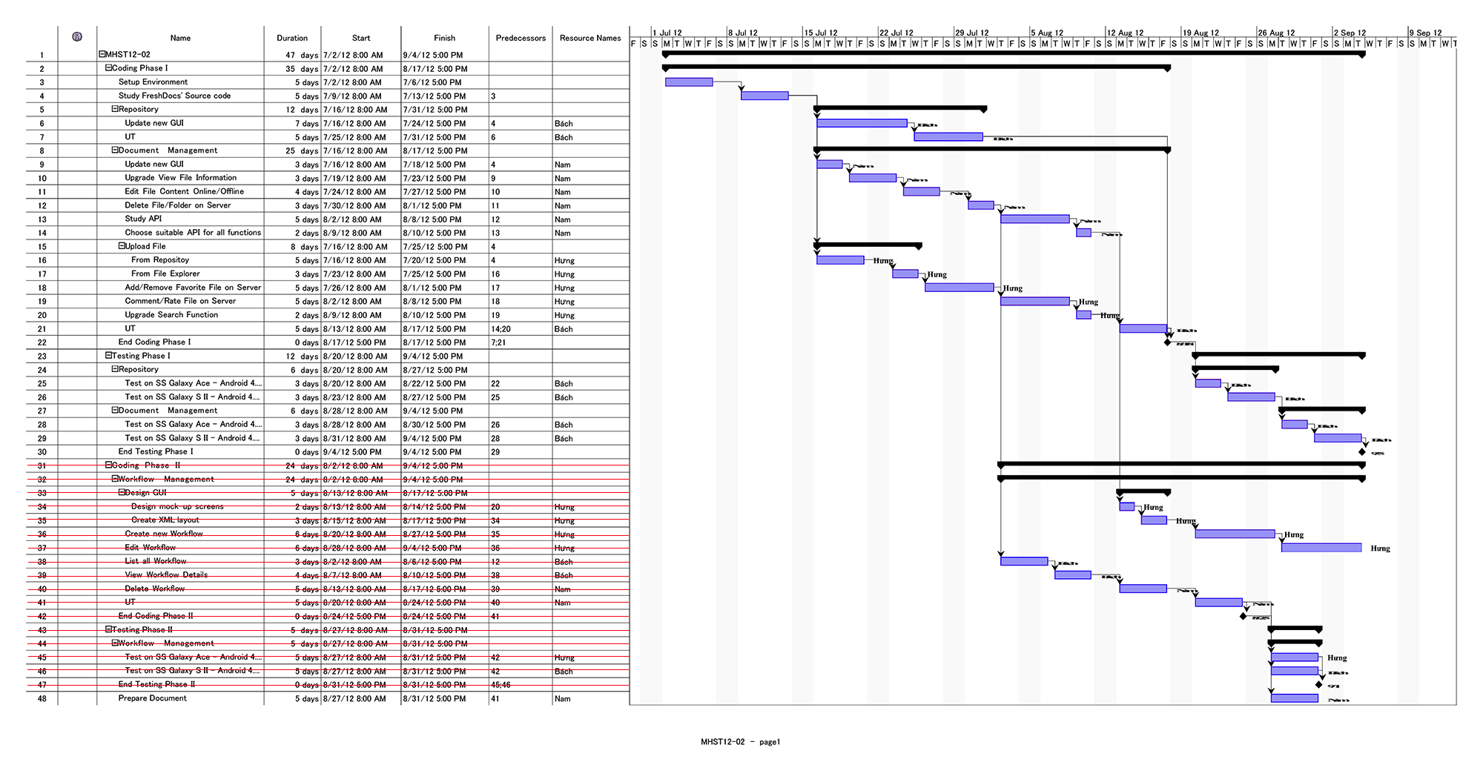

Hình 2. Kế hoạch quản lý dự án

Chi tiết: https://raw.github.com/ZuzooVn/cmsandroid/master/Management/%5BMHST12-02%5D%20WBS.png

3. Kế hoạch giao tiếp:

3.1 Giao tiếp nhóm
- Các thành viên trong nhóm gặp mặt để họp nhóm 3 lần 1 tuần. Họp mặt nhóm là cách tốt nhất để trao đổi công việc và giải quyết các vấn đề.
- Email và chát: nhóm sử dụng mail nhóm (Google emails) , Skype và Yahoo để giao tiếp trực tuyến, giúp theo dõi tiến trình công việc mọi lúc mọi nơi.
- Điện thoại: trong trường hợp cấp thiết, điện thoại là phương tiện tốt nhất để liên lạc
- Báo cáo: tất cả thành viên đều phải gửi báo cáo tuần cho trưởng nhóm. Báo cáo bao gồm các công việc đã hoàn thành trong tuần và các kế hoạch tuần tiếp theo

3.2 Giao tiếp với người cố vấn
- Nhóm thường xuyên trao đổi với người cố vấn các vấn đề của dự án để hiểu rõ hơn về yêu cầu của đề tài cũng như giải quyết các vấn đề gặp phải.
- Hình thức trao đổi: gặp mặt trực tiếp (1 tuần 1 lần), trao đổi qua email, điện thoại..
-Thông qua báo cáo của nhóm, người cố vấn có thể nắm được tình hình và tiến độ của dự án.

4. Đánh giá rủi ro và phương án khắc phục:

STT | Miêu tả | Xác suất | Mức độ | Tình trạng | Giải pháp
01 | Thiếu kinh nghiệm phát triển Alfresco, chưa có thành viên nào đã từng sử dụng Alfresco trước đoss. | Cao | Nghiêm trọng | Đã đóng | - Thực hiện việc tìm hiểu về Alfresco từ sớm.  - Tra cứu thông tin trên trang chủ và diễn đàn của Alfrescos.
02 | Quá nhiều thay đổi “Yêu cầu phần mềm”: thay đổi nhanh hoặc không tuân theo lịch trình đã định. | Cao | Chấp nhận được | Đã đóng | Hạn chế thay đổi, định lại những thay đổi nào sẽ được cho vào để giữ đúng tiến độ giao nộp sản phẩm.
03 | Tinh thần và thái độ của nhóm: ít hoặc không tận tâm với dự án (có thể xảy ra khi một người gặp chuyện buồn hoặc có vấn đề với cuộc sống thường nhật) | Trung bình | Chấp nhận được | Đã đóng | - Động viên, khích lệ tinh thần từng thành viên trong nhóm.  - Có khoảng thời gian dự trữ để đảm bảo tiến độ công việcs.
04 | Thiết kế gặp khó khăn: chưa rõ phải thiết kế như nào, giao diện không được định nghĩa hay kiểm soát tốt. | Trung bình | Nghiêm trọng | Đã đóng | - Tìm hiểu các chuẩn thiết kế.  - Tra cứu thông tin trên trang chủ Alfresco.
05 | Thiết bị kiểm thử bị hạn chế | Trung bình | Nghiêm trọng | Đã đóng | - Mượn hoặc thuê các thiết bị bên ngoài.
06 | Có khả năng công việc vượt quá thời gian đã đặt ra | Trung bình | Chấp nhận được | Đã đóng | - Tiến hành đẩy công việc lên làm sớm hơn.  - Làm bù vào các ngày nghỉ thứ 7, CN.  - Có khoảng thời gian dự trữ.
07 | Độ lớn của phần mềm bị đánh giá thấp hơn so với thực tế | Cao | Chấp nhận được | Đã đóng | - Tiến hành đánh giá lại độ lớn sản phẩm, loại bỏ những tính năng chưa cần thiết, đẩy sang phiên bản sau nếu không giữ kịp tiến độ.

http://sourceforge.net/projects/openproj/ License: Common Public Attribution License 1.0 (CPAL)
https://groups.google.com/forum/?fromgroups#!forum/mhst-2012-02
http://www.projectfuture.net/uk/projectfuture-software/frequently-asked-questions/what-is-a-risk-status - Đã biết: sự tồn tại của rủi ro đã được biết đến bởi nhóm dự án. “Đã biết” là trạng thái mặc định của rủi ro khi được thêm vào trong dự án sắp tới. - Đã đánh giá: một hoặc nhiều bản đánh giá đã được hoàn thành để hiểu về bản chất của rủi ro (đặc điểm, nguyên nhân, ảnh hưởng). - Phản hồi đã biết: tối thiểu một phản hồi đã có để đối phó với rủi ro. - Phản hồi đã chọn: một hoặc nhiều phản hồi đã được chọn để đối phó với rủi ro. - Phản hồi đã thực hiện: tất cả các phản hổi đều đã được luyện tập. - Vấn đề: rủi ro đã xảy ra. - Đã đóng: rủi rõ không xảy ra hoặc đã xảy ra nhưng đã được xử lý.

